学 号：WA22224013 专 业： 机器人工程 姓名： 郭义月
实验日期： 2025.5.29 教师签字： 成绩：

实 验 报 告
[实验名称] 连续系统PID设计与参数整定

[实验目的]
1. 掌握PID控制规律及控制实现
2. 对给定系统合理合计PID控制器
3. 掌握对给定控制紫铜进行PID控制器参数在线工程实验整定方法

[实验原理]
在串联校正中，比例控制可提高系统开环增益，减小系统稳态误差，提高系统的控制精度，但会降低系统的相对稳定性，甚至可能造成系统闭环系统不稳定；积分控制可以提高系统的型别（无差度），有利于提高系统稳态性能，但积分控制增加了一个位于原点的开环极点。使信号产生90°的相位滞后，于系统的稳定不利，故不宜采用单一的积分控制器；微分控制规律能反映输入信号的变化趋势，产生有效的早期修正信号，以增加系统的阻尼程度，从而改善系统的稳定性，但微分控制增加了一个-1/τ 的开环零点，使系统的相角裕度提高，因此有助于系统稳态性能的改善。
在串联校正中，PI 控制器增加了一个位于原点的开环极点，同时也增加了一个位于s左半平面的开环零点。位于原点的开环极点可以提高系统的型别（无差度），减小稳态误差，有利于提高系统稳态性能；负的开环零点可以减小系统的阻尼，缓和PI 极点对系统产生的不利影响。只要积分时间常数Ti 足够大，PI 控制器对系统的不利影响可大为减小。PI控制器主要用来改善控制系统的稳态性能。
在串联校正中，PID 控制器增加了一个位于原点的开环极点，和两个位于s 左半平面的开环零点。除了具有PI 控制器的优点外，还多了一个负实零点，动态性能比PI 更具有优越性。通常应使积分发生在低频段，以提高系统的稳态性能，而使微分发生在中频段，以改善系统的动态性能。

[实验内容]

实验1：设计PID 控制器校正
已知控制对象的传递函数模型为:
试设计PID 控制器校正，并用反应曲线法整定PID 控制器的Kp、Ti 和Td，绘制系统校正后的单位阶跃响应曲线，记录动态性能指标。
1.求取被控制对象的动态特性参数K、L、T
代码：
clc; clear; close all;
num = 10;
den = conv([1, 1], conv([1, 3], [1, 5]));
G = tf(num, den);
step(G);
h = findobj(gcf, 'Type', 'line');
set(h, 'LineWidth', 3);
set(h, 'Color', 'b');
set(gca, 'LineWidth', 3, 'FontSize', 14, 'FontWeight', 'bold');
grid on;

结果：
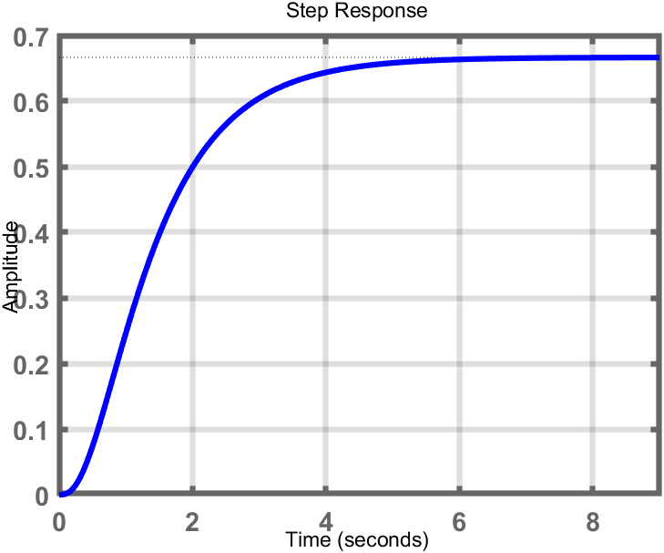
得到对象的增益K=0.6667，等效滞后时间L=0.293s，等效时间常数T=2.24-0.293=1.947s
2.反应曲线法PID 参数整定
实验代码：
clc;clear;close all;
num = 10; den = conv([1, 1], conv([1, 3], [1, 5]));
k = 0.6667; L = 0.293; T = 1.947;
G = tf(num, den);
Kp = 1.2 * T / (k * L);
Ti = 2 * L;
Td = 0.5 * L;
Kp, Ti, Td
s = tf('s')
Gc = Kp * (1 + 1/(Ti * s) + Td * s);
GcG = feedback(Gc * G, 1);step(GcG);
h = findobj(gcf, 'Type', 'line');
set(h, 'LineWidth', 2);
set(h, 'Color', 'b');
set(gca, 'LineWidth', 1.5);
grid on;
实验结果：Kp = 11.9605，Ti = 0.5860，Td = 0.1465
响应图像：
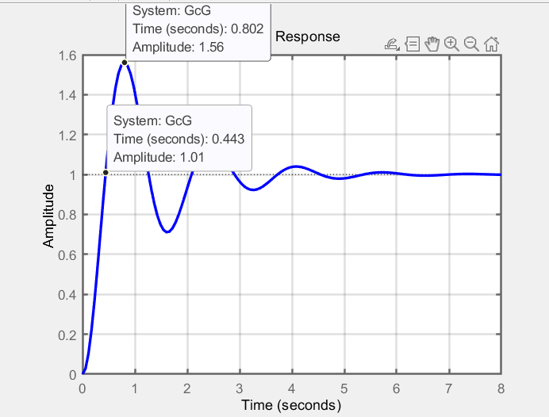

实验2：分别用P、PI、PID 三种控制器校正系统，并分别整定参数

绘制simulink仿真图像：
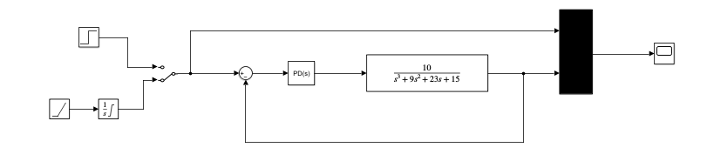
对不同参数分别观察对单位阶跃信号，单位速度信号，单位加速度信号的响应。
第一组：PID控制器，参数设置： P = 11.9605, I = 20.10, D = 1.7522, 结果如下：可以观察到，在这一组参数下，响应效果很好。
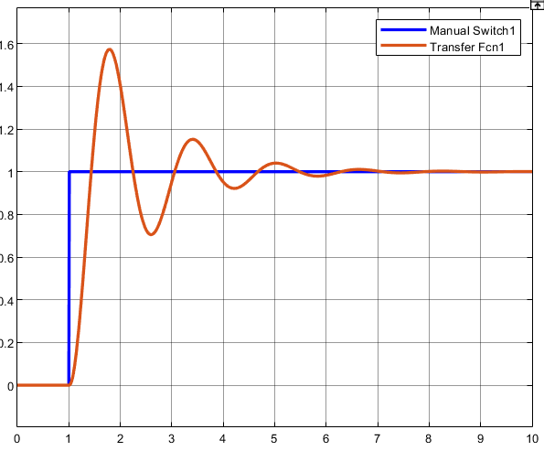 | 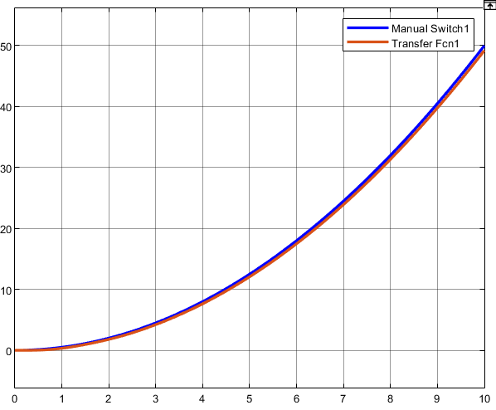
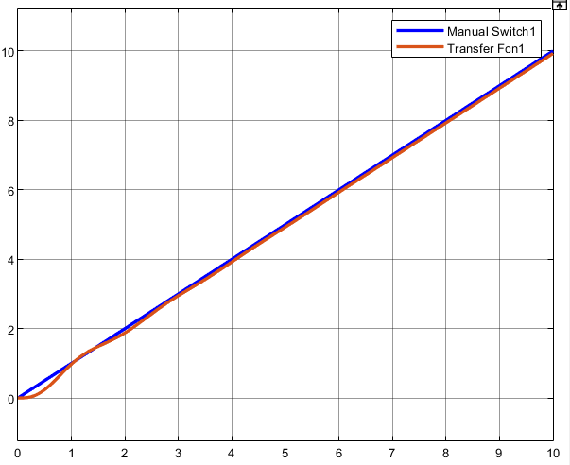 | 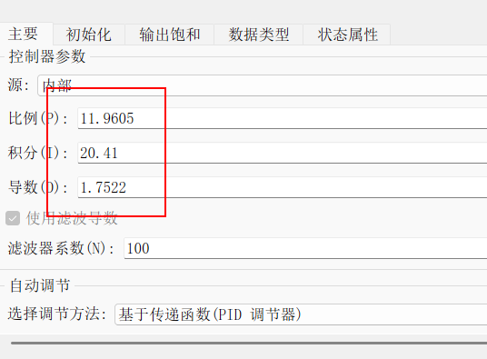
第二组PID控制器，参数设置： P = 11.9605, I = 0.5860, D = 0.1465,观察结果发现，对于单位阶跃信号，单位速度信号，单位加速度信号都有响应误差。
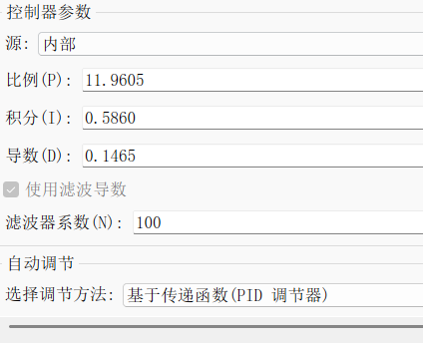 | 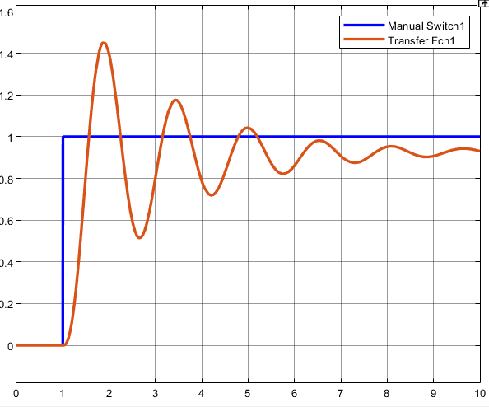
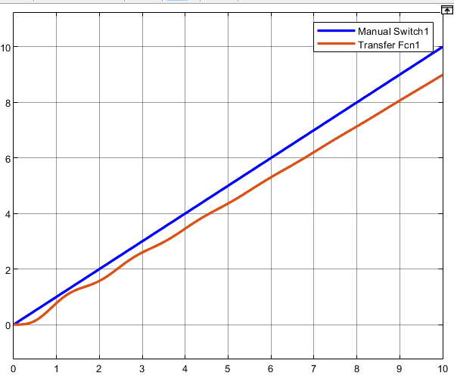 | 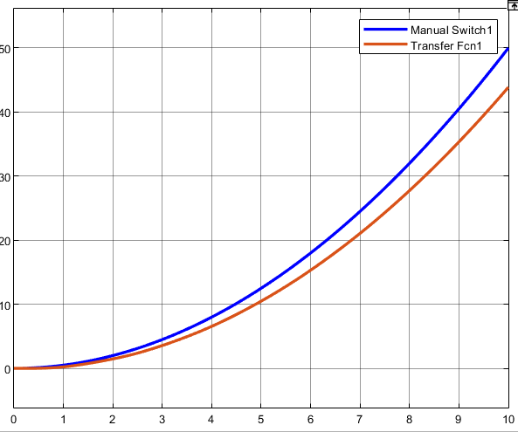
第三组：PID控制器，参数设置： P = 11.9605, I = 40.81, D = 5.75,观察结果发现，对于单位阶跃信号，单位速度信号，单位加速度信号无误差响应。
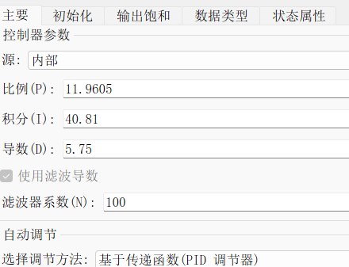 | 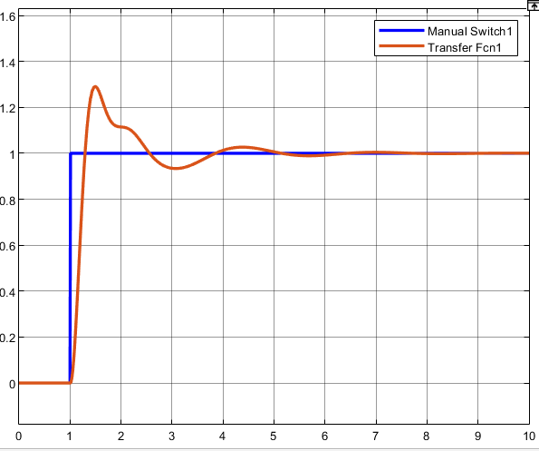
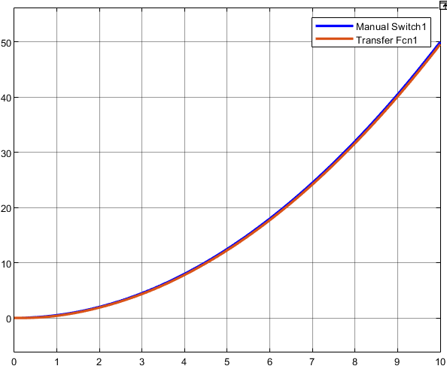 | 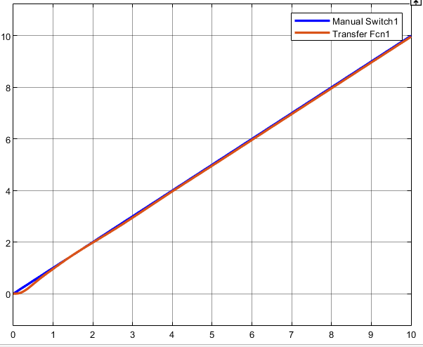
只要P控制：
第三组：P控制器，参数设置： P = 11.9605,观察结果发现，对于单位阶跃信号，单位速度信号，单位加速度信号都有响应误差。
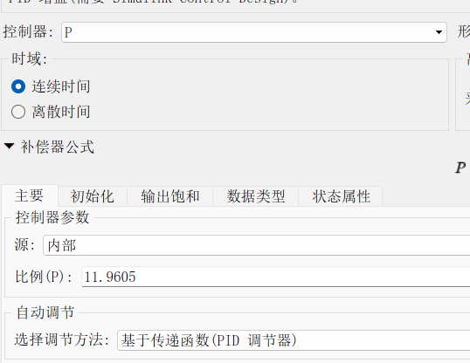 | 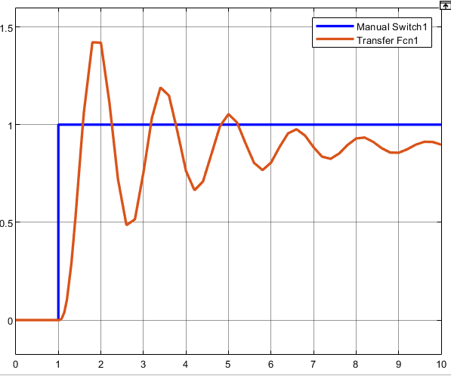
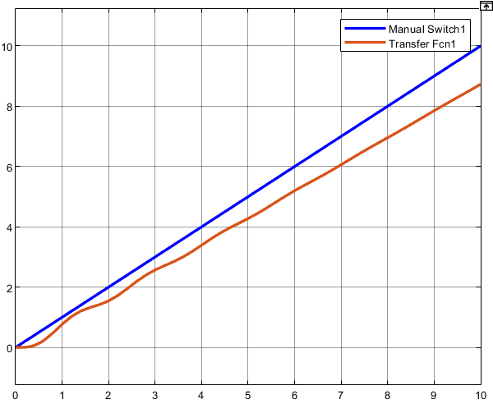 | 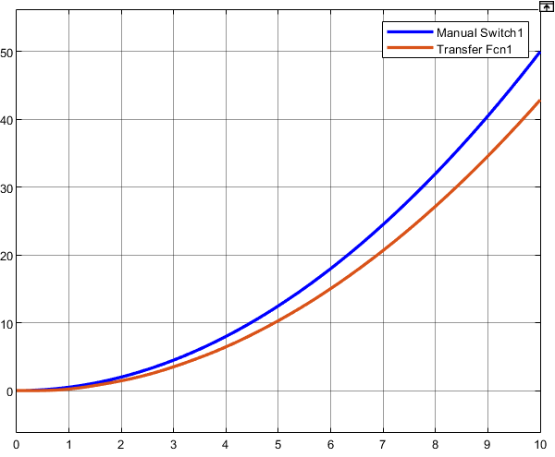
第四组：PI控制，参数设置： P = 11.9605,I = 20.41,观察结果发现，对于单位阶跃信号，单位速度信号，单位加速度信号都有响应误差。
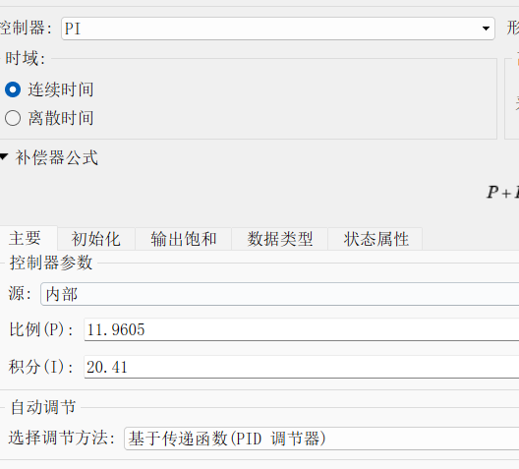 | 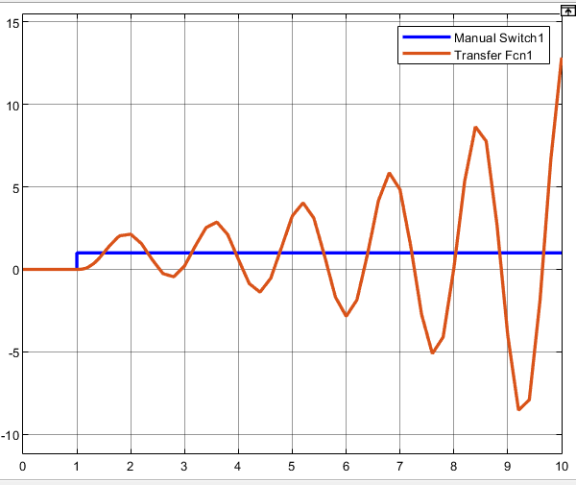
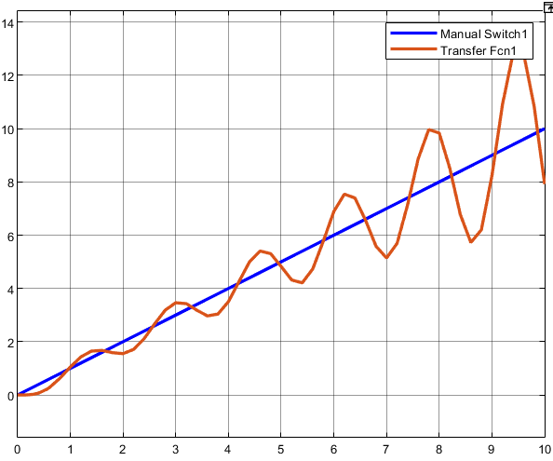 | 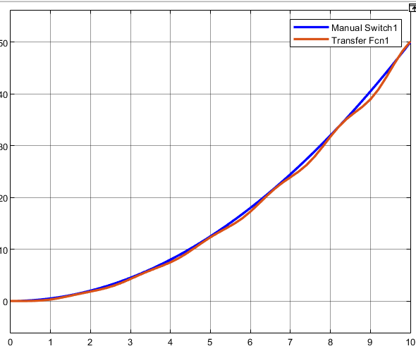
PD控制
第四组：PD控制，参数设置： P = 11.9605,D = 1.7855,观察结果发现，对于单位阶跃信号，单位速度信号，单位加速度信号都有响应误差。
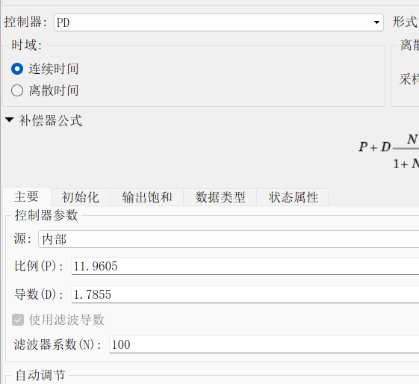 | 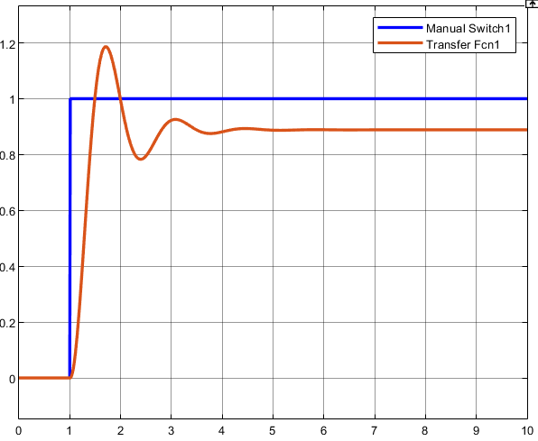
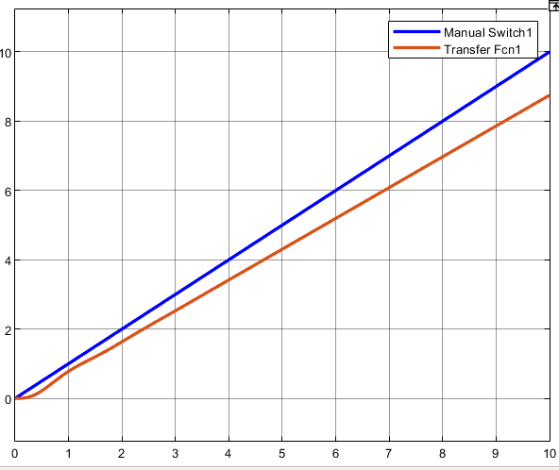 | 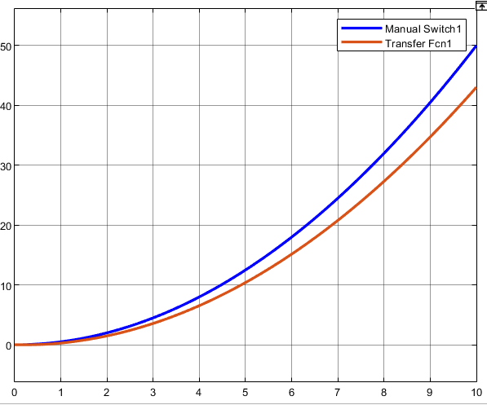

实验3：带延迟的PID整定
工程控制系统的被控广义对象为一个带延迟的惯性环节，传递函数为：,试分别用P、PI、PID 三种控制器校正系统，并分别整定参数，比较三种控制器作用效果。
绘制simulink仿真图像：
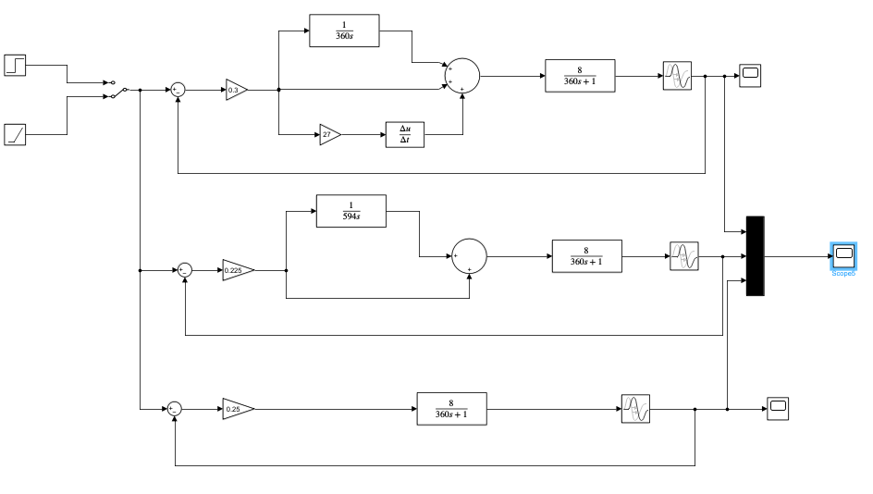
结果如下：上面两张是单位阶跃信号下的响应，下面两张是单位速度信号下的响应。
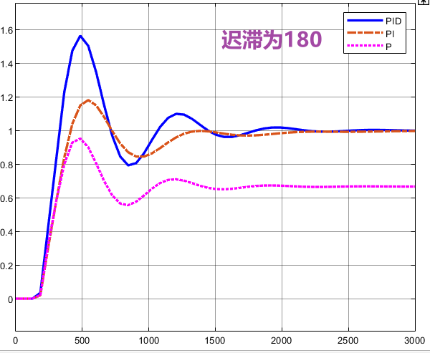 | 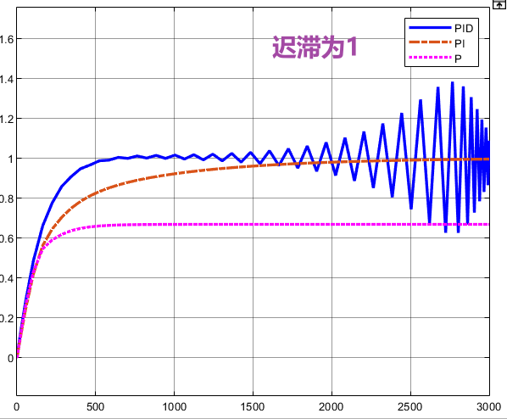
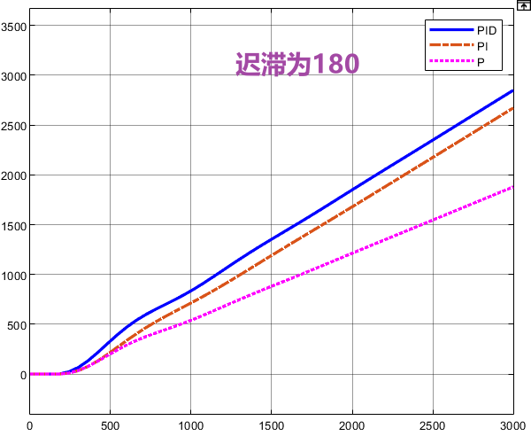 | 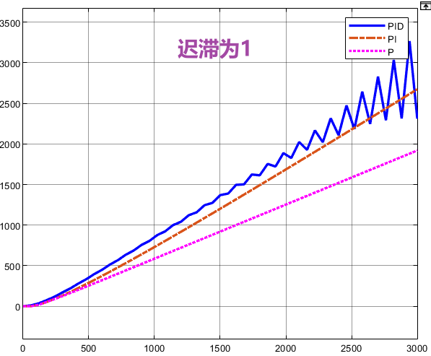

 | 超调量 | 峰值时间 | 调节时间
PID | 57% | 500 | 250
PI | 20% | 550 | 200
P | / | 500 | /

在单位阶跃响应信号下，不同的参数会对响应特征造成影响

实验4：临界比例度法整定PID 控制器参数
已知被控对象传递函数为，试用临界比例度法整定PID 控制器参数，绘制系统的单位响应曲线，并与反应曲线法比较。
1.先求出控制对象的等幅振荡曲线，确定Km 和Tm。
实验代码：
clc;clear;close all;
k = 10; z = []; p = [-1, -3, -5]; Go = zpk(z, p, k);
G = tf(Go)
for Km = 0:0.1:10000
Gc = Km;syso = feedback(Gc * G, 1);
p = roots(syso.den{1});
pr = real(p);prm = max(pr);
pro = find(prm >= -0.001);
n = length(pro);
if n >= 1
break
end
end
step(syso, 0:0.001:3);
h = findobj(gcf, 'Type', 'line');
set(h, 'LineWidth', 2);
set(h, 'Color', 'b');
set(gca, 'LineWidth', 1.5);
grid on;

Km
实验结果：Km=19.2
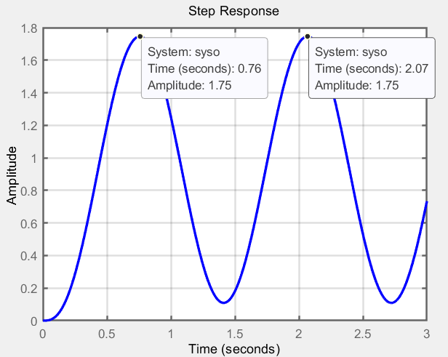
Tm=2.07-0.76=1.31s
2.整定Kp、Ti 、Td，并分析结果。
实验代码：
clc;clear;close all;
k = 10; z = []; p = [-1, -3, -5];
Go = zpk(z, p, k);G = tf(Go)
Km = 19.2;Tm = 1.313;
Kp = 0.5 * Km; Ti = 0.5 * Tm; Td = 0.125 * Tm;
Kp, Ti, Td
s = tf('s');
Gc = Kp * (1 + 1 / (Ti * s) + Td * s);
sys = feedback(Gc * G, 1);
step(sys);
h = findobj(gcf, 'Type', 'line');
set(h, 'LineWidth', 2);
set(h, 'Color', 'b');
set(gca, 'LineWidth', 1.5);
grid on;
实验结果：Kp =9.6000，Ti =0.6565，Td =0.1641
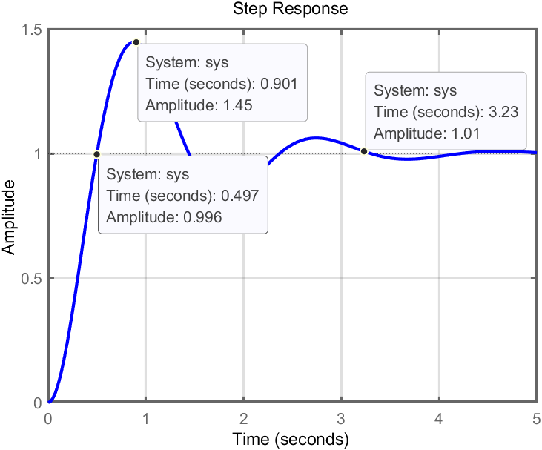
使用Simulink 软件仿真观察系统响应曲线
在不同k值下，分别对单位阶跃信号和单位速度信号做仿真，经过多次调整，当k为1.57时，有较准确且较快的响应。
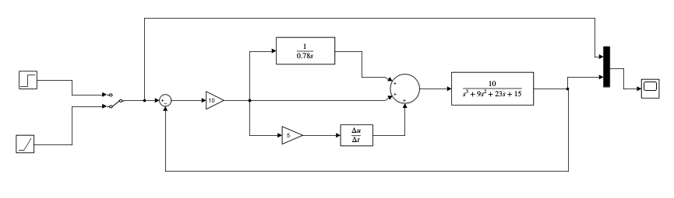
不同k下的实验结果：左图为单位阶跃响应，右图为单位速度信号下的响应。观察可知，当k=5时，响应速度变慢，超调量增大，当k=0.5时，超调量减小，响应速度提高。
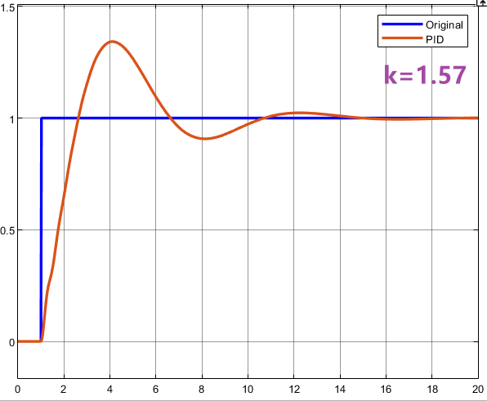 |  | 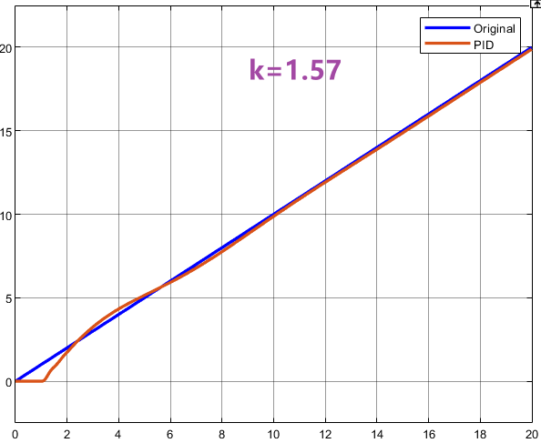
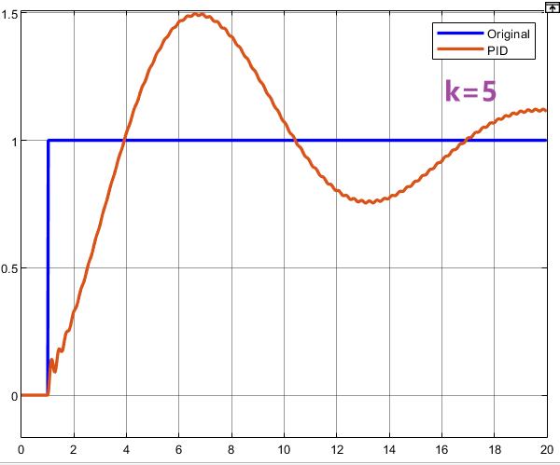 |  | 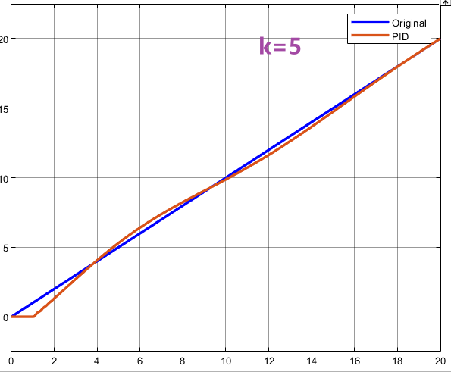
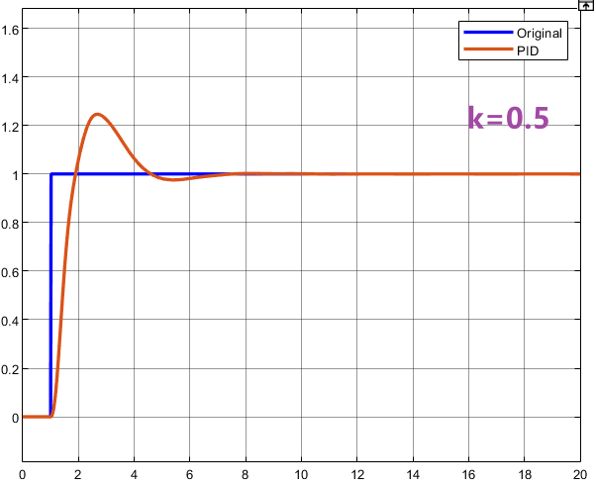 | 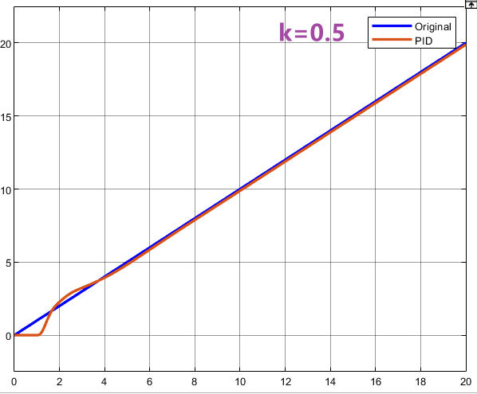

[小结或讨论]
1. 在本实验中，分别永matlab命令行的方式和Simulink仿真仿真的方式实现了PID的参数设置，在K=0.6667，L=0.293s，T=1.947s时，要注意对应Simulink仿真中的参数，要进行一个简单的转换才可以得到正确的参数。
2. 不同控制器校正效果比较：分别对系统进行校正并整定参数，通过Simulink仿真观察不同参数下对单位阶跃、速度、加速度信号的响应，发现PID控制器在一定参数下可实现无误差响应，而单独的P、PI、PD控制存在相应误差。而所得PID参数能使系统校正后的单位阶跃响应曲线达到一定动态性能指标，但在后续不同信号响应观察中，部分参数组合仍存在误差，说明还需结合具体信号需求进一步优化参数。
3. 带延迟的PID整定：针对带延迟的惯性环节，分别用P、PI、PID控制器校正系统，比较三种控制器作用效果，结果显示不同控制器在超调量、峰值时间、调节时间等响应特征方面存在差异，其中PID控制器综合性能相对较好。尽管通过两种方法整定PID参数并进行了仿真分析，但实验中可能存在模型简化、参数测量误差等因素，导致与实际系统存在一定偏差。后续可引入更精确的系统辨识方法，提高模型准确性，进而提升参数整定效果。
4. 不同k值影响分析：在临界比例度法整定中，通过调整k值并进行仿真，发现不同k值对系统响应速度、超调量等有显著影响，当k为1.57时，系统具有较准确且较快的响应。

